หลักสูตรสาขาวิชาการออกแบบแฟชั่นและสิ่งทอ

นางสาวสิริมา สัตยาธาร นางตะวัน ตนยะแหละ นางอารีนา อีสามะ หัวหน้าหลักสูตรสาขาวิชาการออกแบบแฟชั่นและสิ่งทอ อาจารย์ อาจารย์

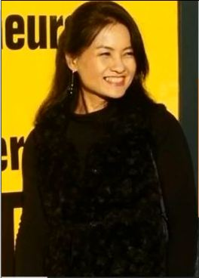

นายนวัตกร อุมาศิลป์ นางสาวอภิฤดี อนันตพันธ์ นางสาววรสุดา ขวัญสุวรรณ นางสาวณัฐชนา นวลยัง
อาจารย์ อาจารย์ อาจารย์ อาจารย์

